Pasikalbėjimui:

* Kaip skiriasi Lietuvos ir Čekijos švietimo sistema?
* Kokius pažymius gali gauti mokiniai ar studentai Lietuvoje, o kokius Čekijoje?
* Papasakok apie savo mokymąsi mokykloje. Kur mokeisi? Kurie dalykai geriausiai sekėsi?
* Papasakok apie savo studijas universitete. Kur ir ką dabar studijuoji?
* Kodėl tu pasirinkai būtent šią studijų programą? Ar tu patenkinta(s) savo studijomis?
* Jeigu dabar reikėtų rinktis, ką studijuoti, ką pasirinktum?
* Kodėl, tavo manymu, verta mokytis užsienio kalbų? Ar tau patinka mokytis užsienio kalbų? Kokiomis kalbomis moki kalbėti?
* Ar sutinki su šiais patarimais, kaip greičiau išmokti kalbą? Su kuriais sutinki labiausiai? Ką tu patartum?

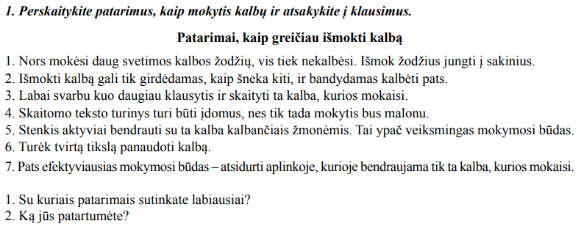

* Ar esi kada nors studijavęs(usi) užsienyje (Lietuvoje, Suomijoje)? Jeigu taip, papasakok daugiau.
* Ar yra sunku laikyti egzaminus?
* Ar gali patarti studentams, kuriems nesiseka studijuoti? Ką studentai gali daryti, kad gautų geresnių rezultatų?